|  |  |
| --- | --- |
|  | СПТ – Энергосистема конечной мощности |
| в палитре |  |
|  |  |
| на схеме |  |

Блок реализует модель энергосистемы конечной мощности. Предназначен для использования в однолинейных трехфазных электрических схемах.

**Расчетная схема**

Схема замещения модели энергосистемы конечной мощности приведена на рисунке 1. Модель обеспечивает расчет значений токов, напряжений и мощностей.

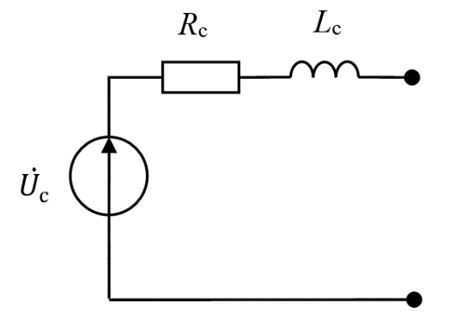

Рисунок 1 – Схема замещения энергосистемы конечной мощности:

$\dot{U_{с}}=U_{с}∠δ$– комплексное значение напряжения системы, задаваемое действующим значением линейного напряжения и углом относительно комплексной плоскости; *R*с, *L*с – активное сопротивление и индуктивность энергосистемы

Активное сопротивление и индуктивность энергосистемы определяются по мощности *S*c, номинальному напряжению *U*ном и постоянной времени *Ta* (заданной для номинальной частоты *f*ном):

; ;

; .

За положительное направление для мощностей принято направление от энергосистемы.

Блок имеет 1 входной сигнал.

**Входные сигналы:**

1. Напряжение системы, В.

**Свойства блока:**

* Номинальное напряжение, кВ;
* Мощность, МВА;
* Номинальная частота, Гц;
* Угол, эл. град.;
* Постоянная времени *Ta*, с.

Расчетные свойства для справки пользователю:

* Ток короткого замыкания, кА;
* Активное сопротивление, Ом;
* Индуктивное сопротивление, Ом.

**Параметры блока**

* Напряжение, кВ;
* Ток, А;
* Активная мощность, кВт;
* Реактивная мощность, кВар;
* Полная мощность, кВА.